CSS:

Là một ngôn ngữ định dạng cho các ngôn ngữ đánh dấu siêu văn bản

(thêm màu sắc, chia cột, …)

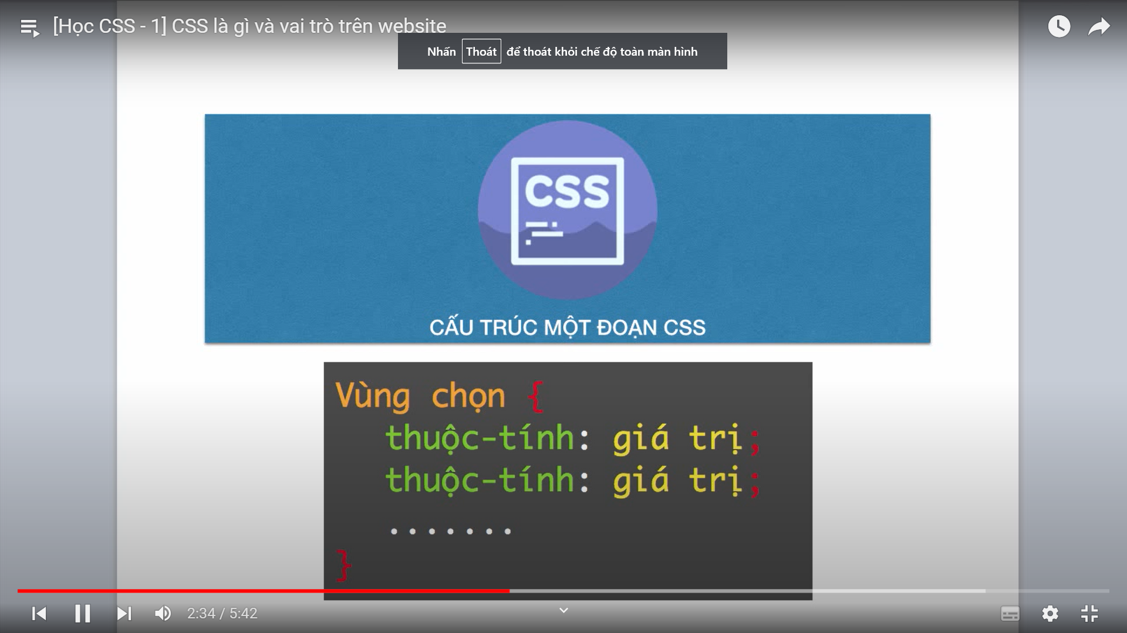

Inline style:

* Chèn thẳng vào file html, sử dụng thẻ style

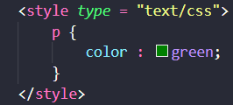

External style:

Viết ra 1 file css ở bên ngoài, sau đó gán link vào



Rel là kiểu định dạng, href là điền link .

Các kiểu vùng chọn của css đối với html:

* Chọn theo tên thẻ: Khi sử dụng, tất cả thẻ sẽ được định dạng theo định dạng của file css.
* Chọn theo ID
* Chọn theo class
* Chọn thứ cấp
* Chọn thứ cấp liền nhau